

ตม.จว.ชุมพร ให้คำแนะนำและอำนวยความสะดวก
ผู้มาใช้บริการเกี่ยวกับการขออยู่ต่อฯ กรณีครอบครัวไทย

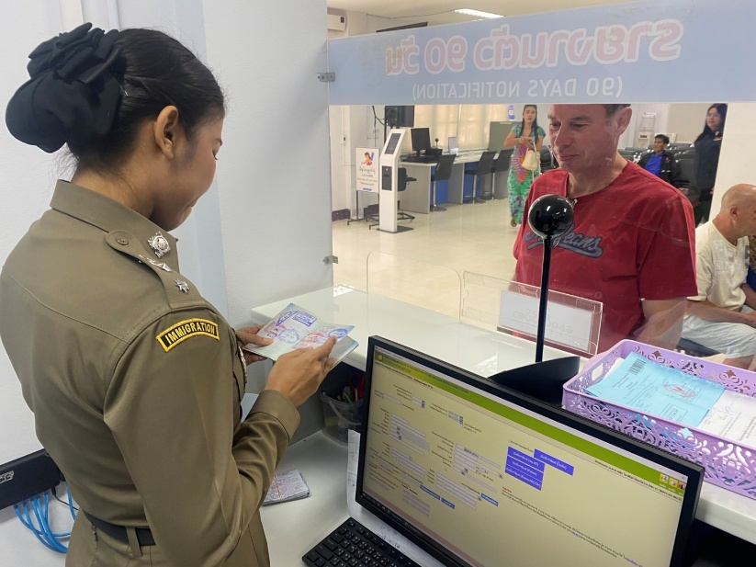
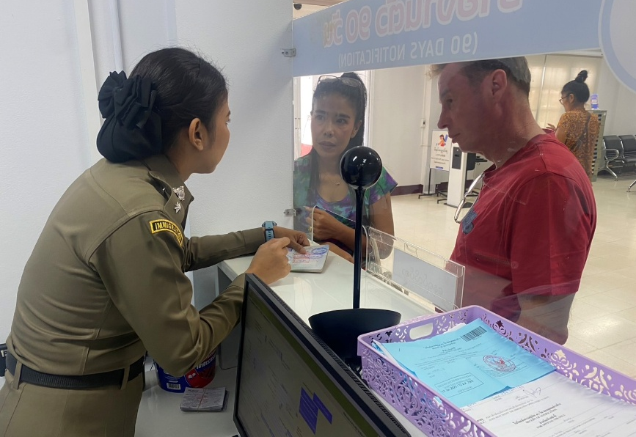
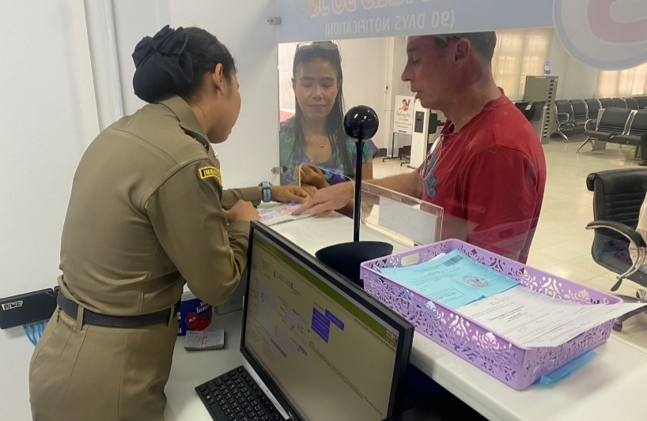
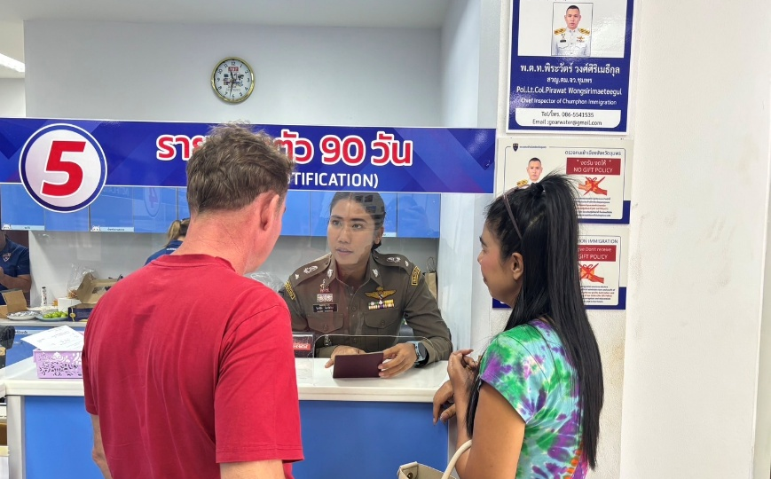

เมื่อวันที่ 5 กุมภาพันธ์ 2568 เวลา 13.30 น. เจ้าหน้าที่งานบริการคนต่างด้าว ได้ให้บริการและอำนวยความสะดวกให้แก่ผู้มาใช้บริการในเรื่องการขออยู่ต่อฯ กรณี ครอบครัวไทย ทำให้ผู้มาใช้บริการเกิดความสะดวกและประทับใจในบริการ

ข้อมูล ณ วันที่ 5 กุมภาพันธ์ 2568

ตม.จว.ชุมพร ให้คำแนะนำและอำนวยความสะดวก
ผู้มาใช้บริการเกี่ยวกับการรายงานตัวทุก 90 วัน

ตม.จว.ชุมพร ให้คำแนะนำและอำนวยความสะดวก
เกี่ยวกับการแจ้งที่พักอาศัยผ่านระบบออนไลน์

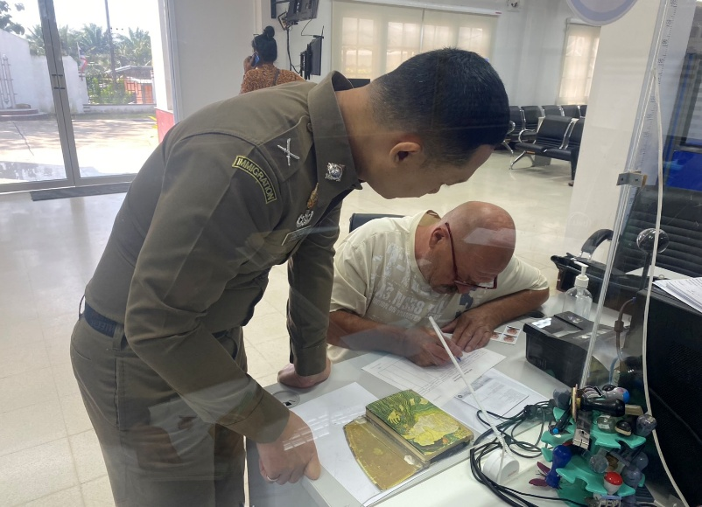
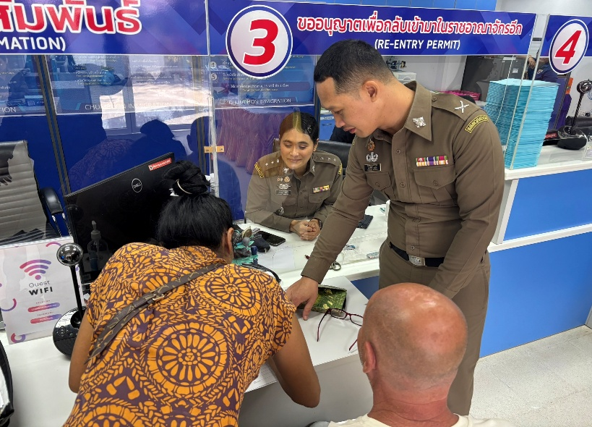

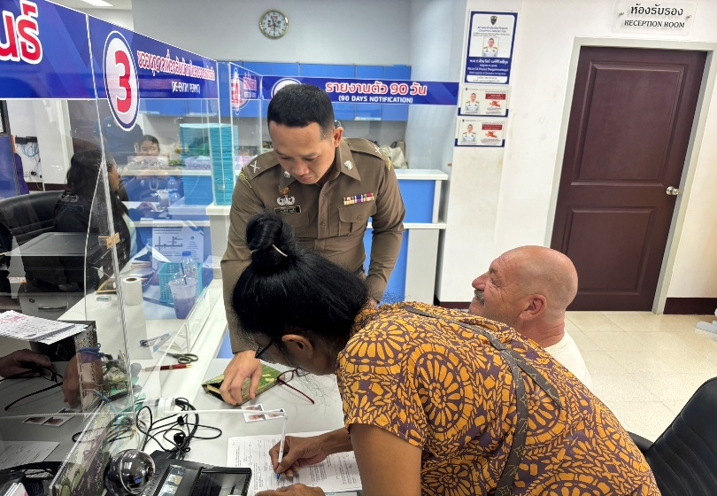
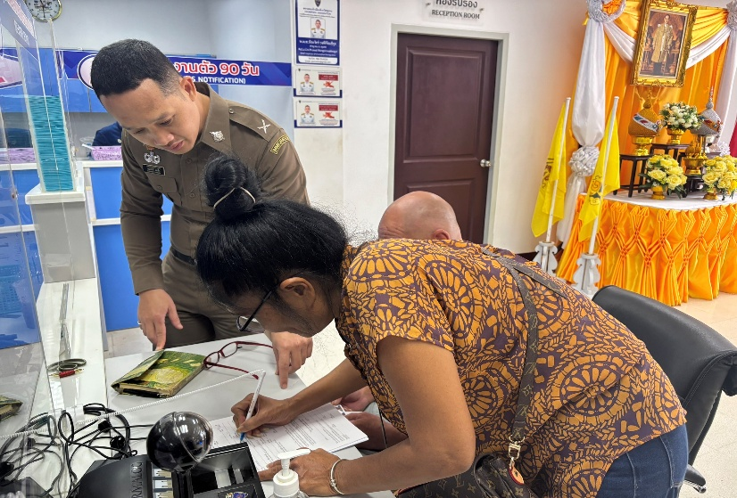

เมื่อวันที่ 10 กุมภาพันธ์ 2568 เวลา 09.30 น. เจ้าหน้าที่งานบริการคนต่างด้าว ได้ให้บริการและคำแนะนำแก่ผู้มาใช้บริการในการจัดเตรียมเอกสารและวิธีการรายงานตัวทุก 90 วัน ทำให้ผู้มาใช้บริการเกิดความประทับใจการให้บริการ

ข้อมูล ณ วันที่ 10 กุมภาพันธ์ 2568

ตม.จว.ชุมพร ให้คำแนะนำและอำนวยความสะดวก
ผู้มาใช้บริการเกี่ยวกับการขออยู่ต่อฯ กรณีครอบครัวไทย

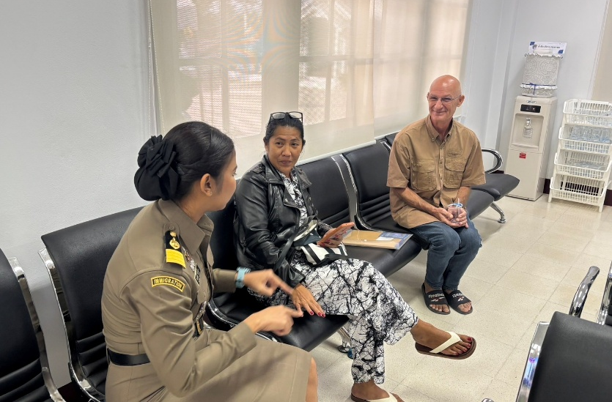
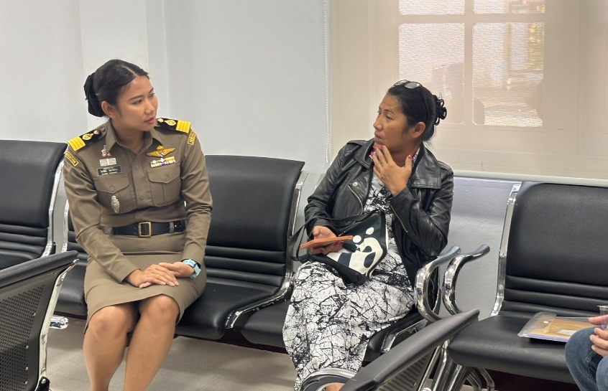

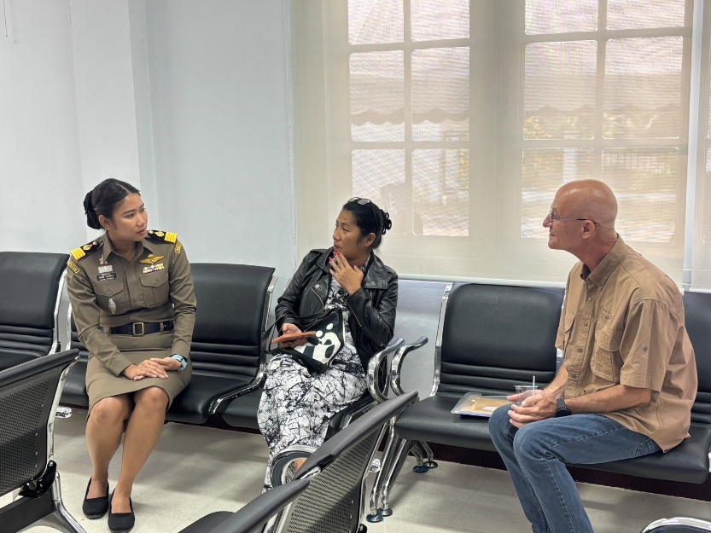
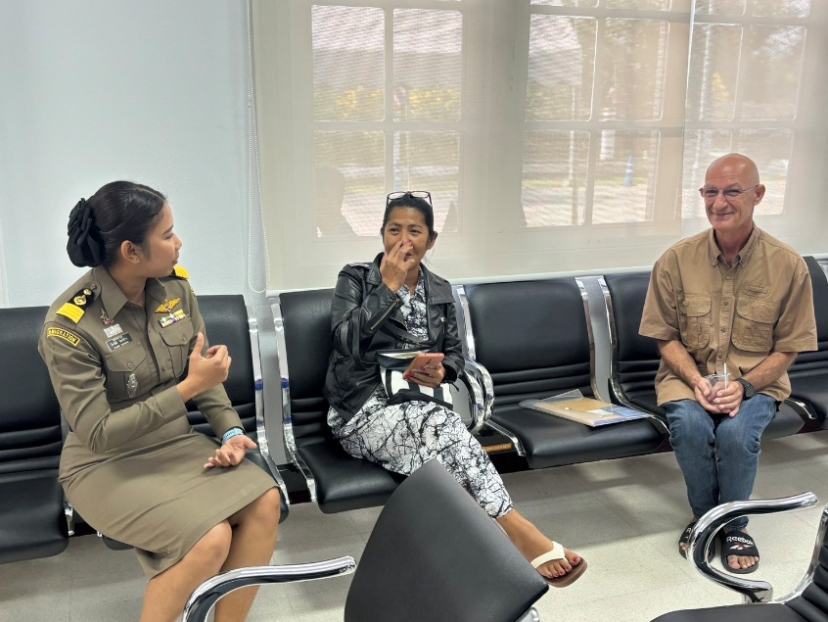

เมื่อวันที่ 20 กุมภาพันธ์ 2568 เวลา 11.00 น. เจ้าหน้าที่งานบริการคนต่างด้าว ได้ให้บริการและอำนวยความความสะดวกให้แก่ผู้มาใช้บริการในการจัดเตรียมเอกสาร การขออยู่ต่อฯ กรณีครอบครัวไทย ทำให้เกิดความประทับใจและชื่นชมการทำงานของเจ้าหน้าที่

ข้อมูล ณ วันที่ 20 กุมภาพันธ์ 2568

ตม.จว.ชุมพร ให้บริการและอำนวยความสะดวก
เกี่ยวกับการแจ้งที่พักอาศัยของคนต่างด้าว

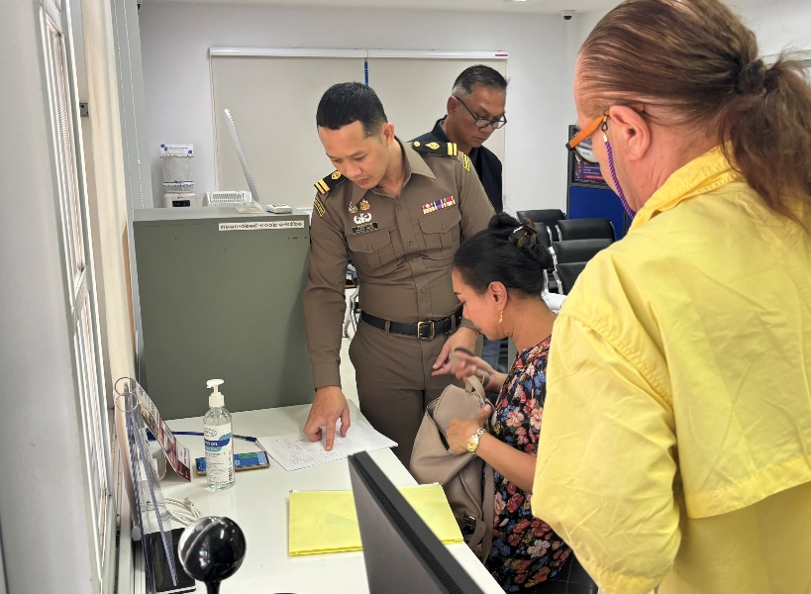
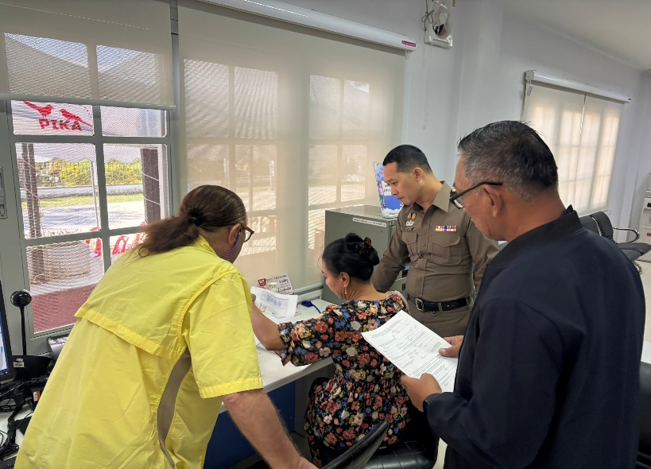

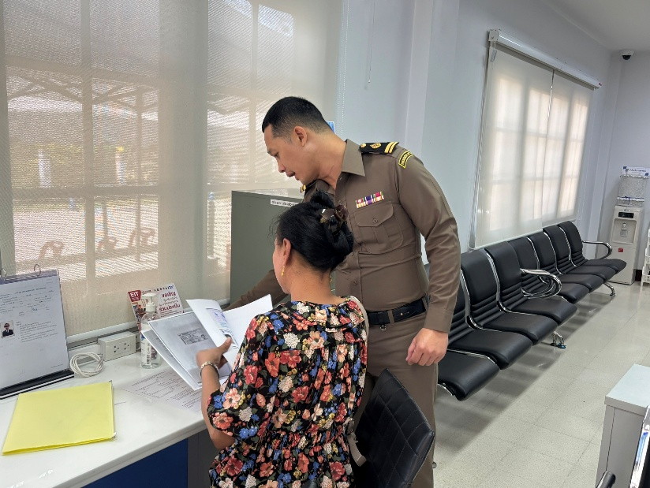
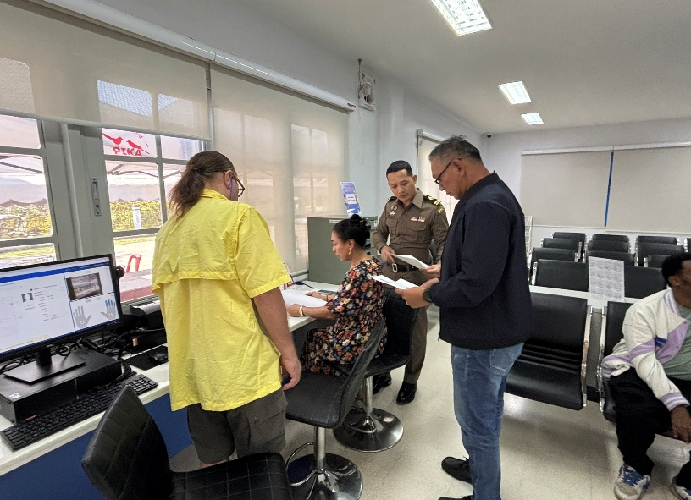
ข้อมูล ณ วันที่ 21 มกราคม 2568

ข้อมูล ณ วันที่ 27 กุมภาพันธ์ 2568
เมื่อวันที่ 27 กุมภาพันธ์ 2568 เวลา 15.30 น. เจ้าหน้าที่งานบริการคนต่างด้าว ได้ให้บริการและอำนวยความสะดวกให้แก่ผู้มาใช้บริการในการแจ้งที่พักอาศัยของ คนต่างด้าว ทำให้ผู้มาใช้บริการเกิดความสะดวกและประทับใจในบริการ

ข้อมูล ณ วันที่ 16 มกราคม 2568

